**BLOQUE GSUITE**

**CAPTURA DE PANTALLA: CREACIÓN DE ETIQUETAS.**



**CAPTURA DE PANTALLA DE PLANIFICACIÓN DE CLASE DESDE CALENDARIO GOOGLE:**

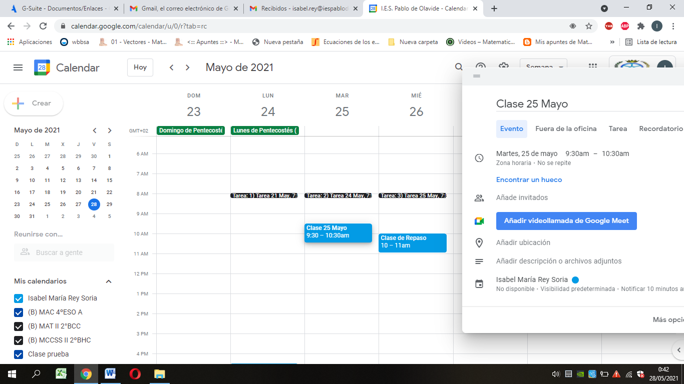

**CAPTURA DE PANTALLA: CREACIÓN DE CLASE EN CLASSROOM.**

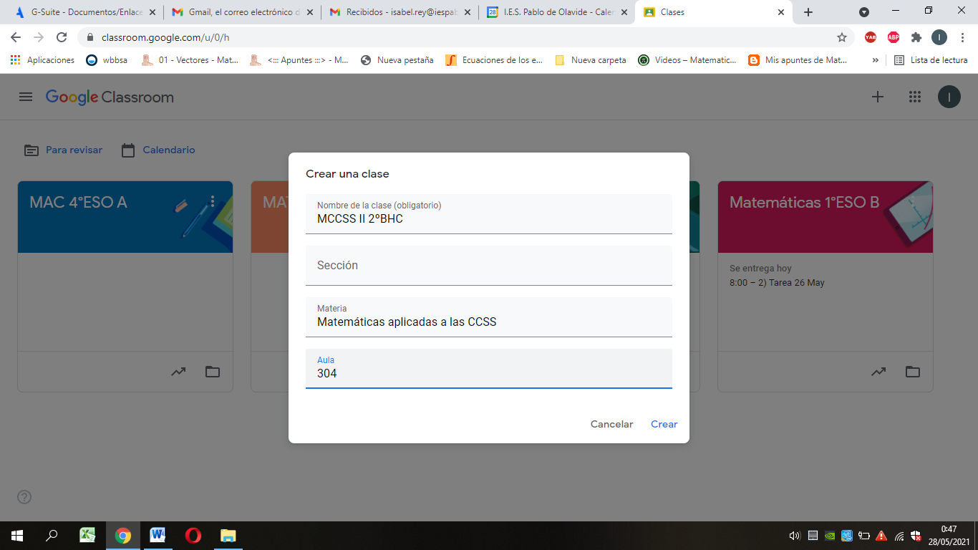

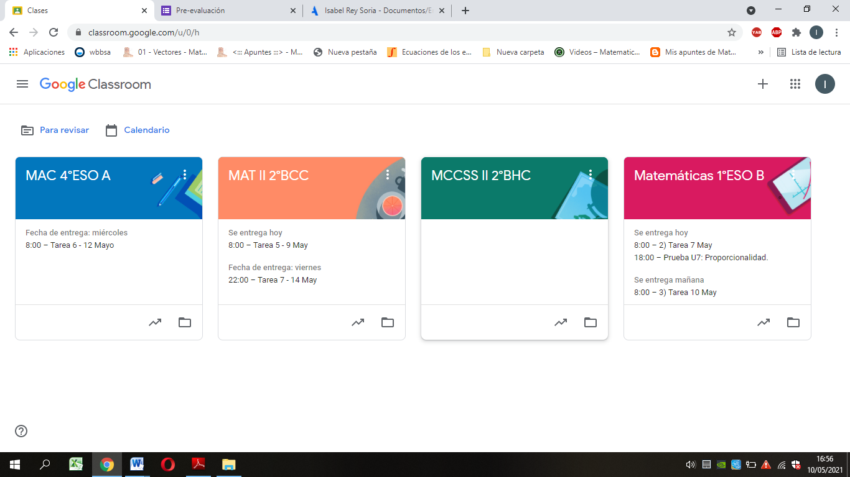

**CAPTURA DE PANTALLA: MATRICULACIÓN DE ALUMNADO EN UNA CLASE DE CLASSROOM.**

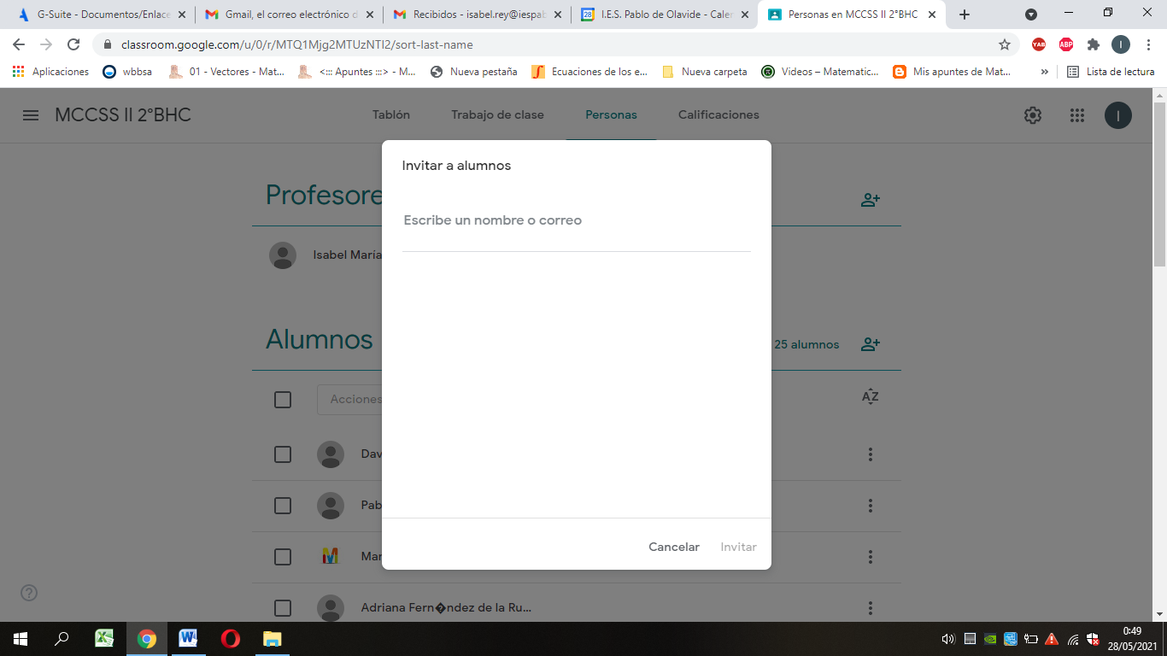

**CAPTURA DE PANTALLA: CREACIÓN DE UN TEMA EN CLASSROOM.**

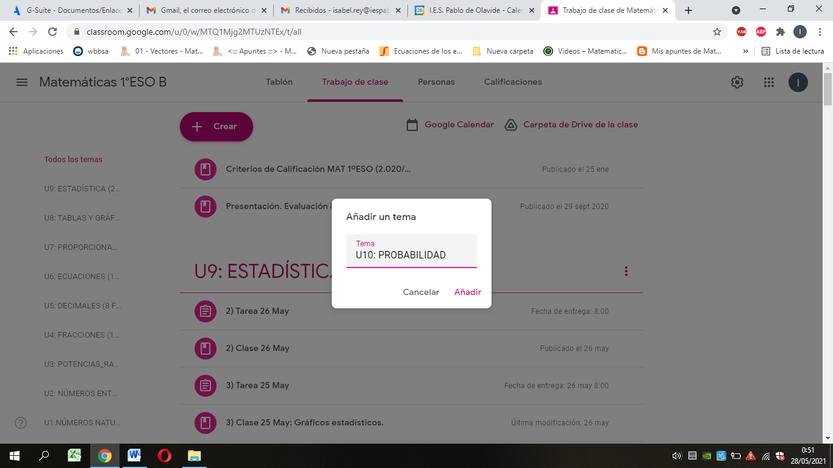

**CAPTURA DE PANTALLA: SUBIDA DE MATERIAL A UNA CLASE DE CLASSROOM**

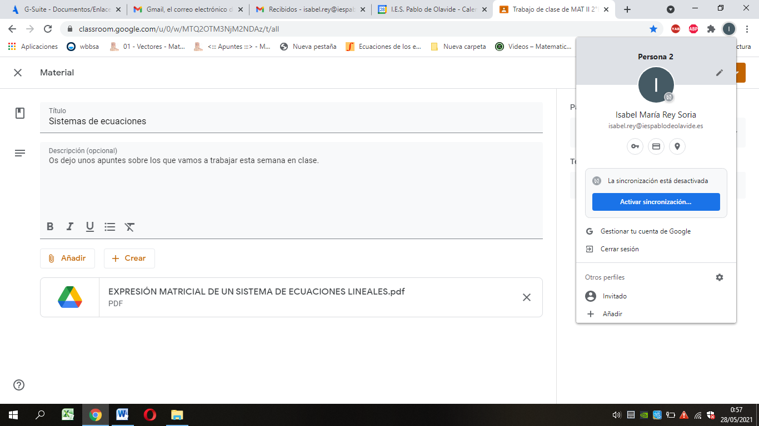

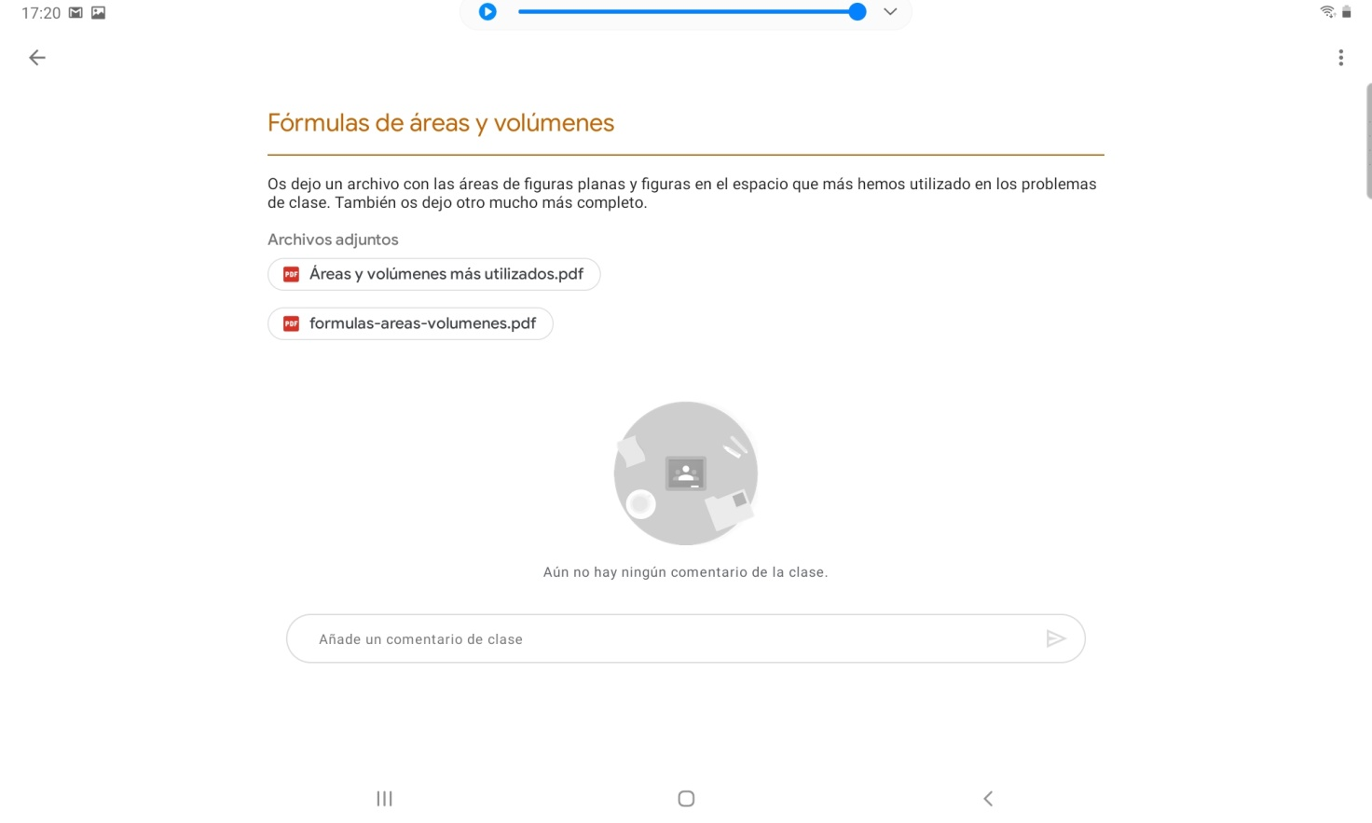

**CAPTURA DE PANTALLA: REUTILIZACIÓN DE PUBLICACIÓN.**

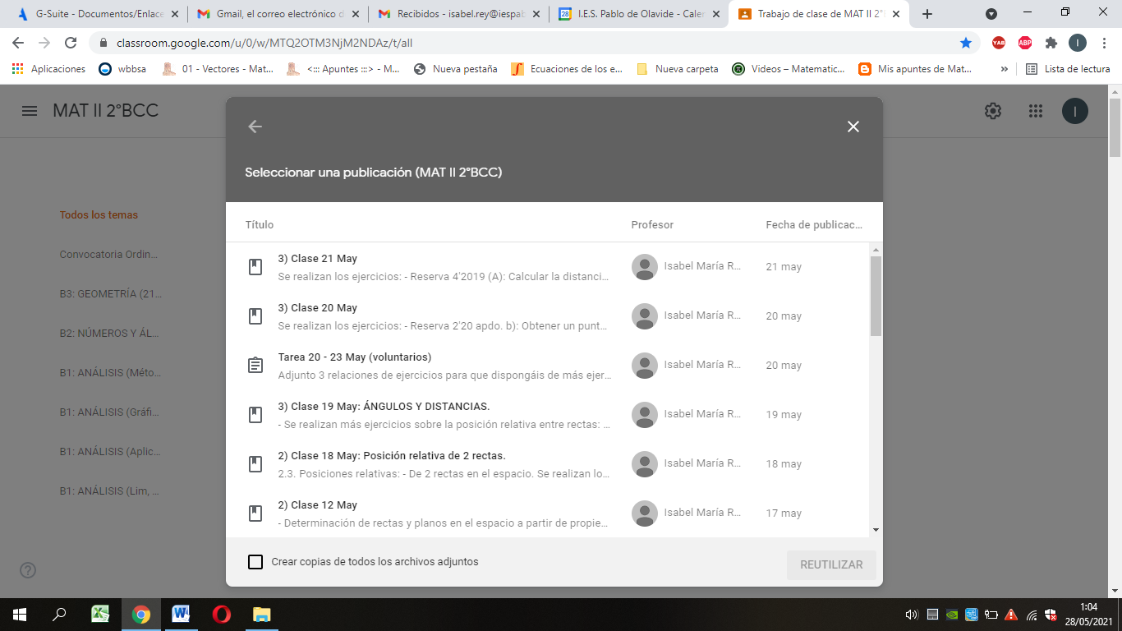

**CAPTURA DE PANTALLA: CREACIÓN DE TAREA EN CLASSROOM.**

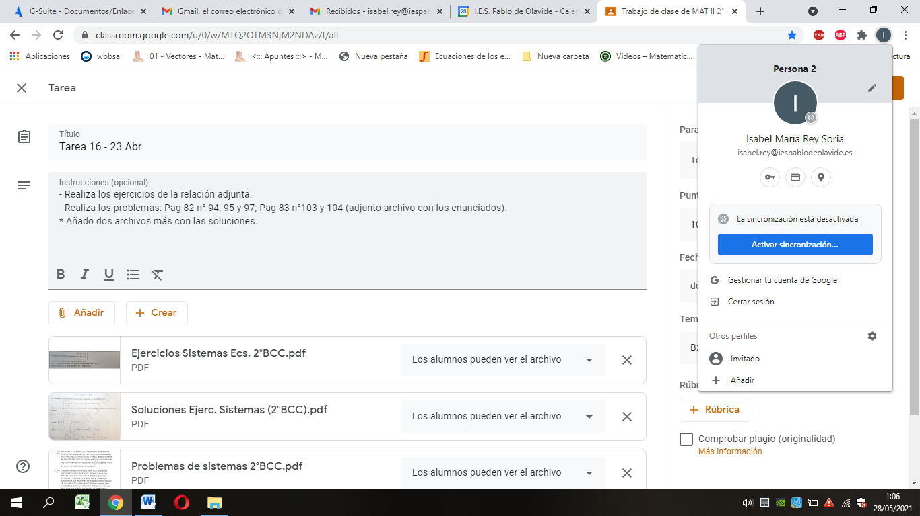

**CAPTURA DE PANTALLA: FORMULARIO GOOGLE:**

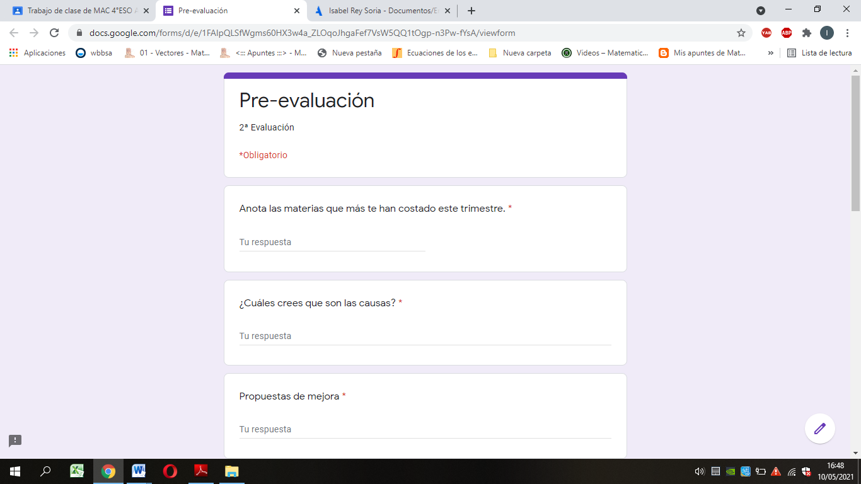

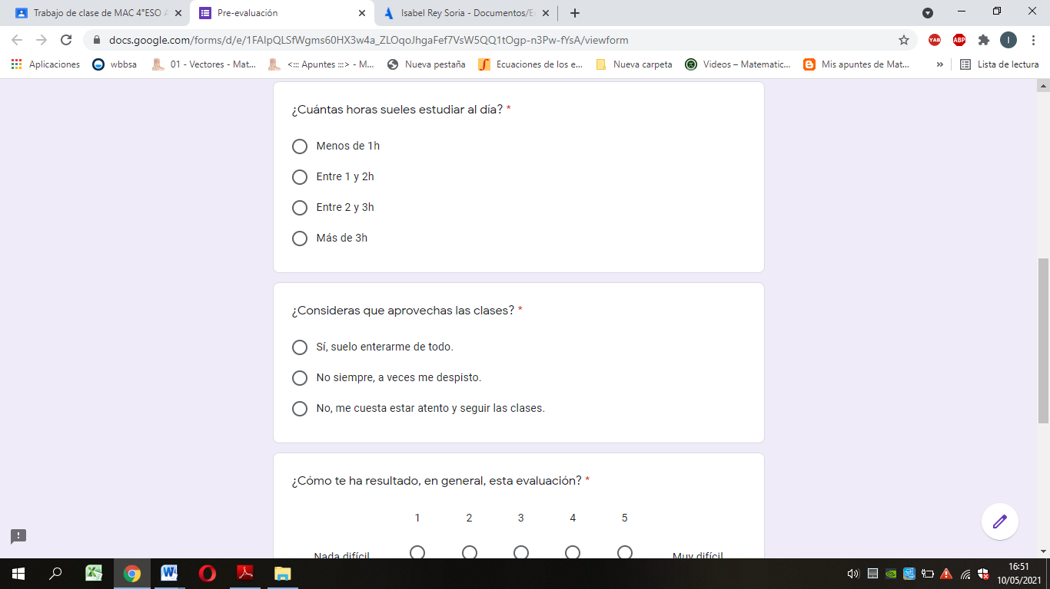

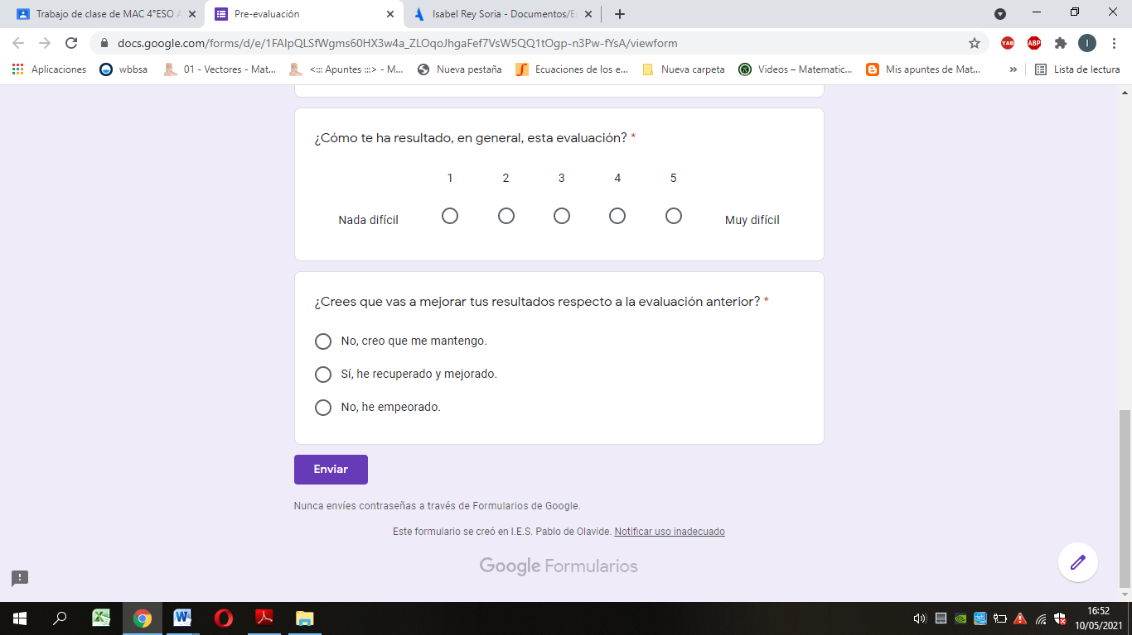

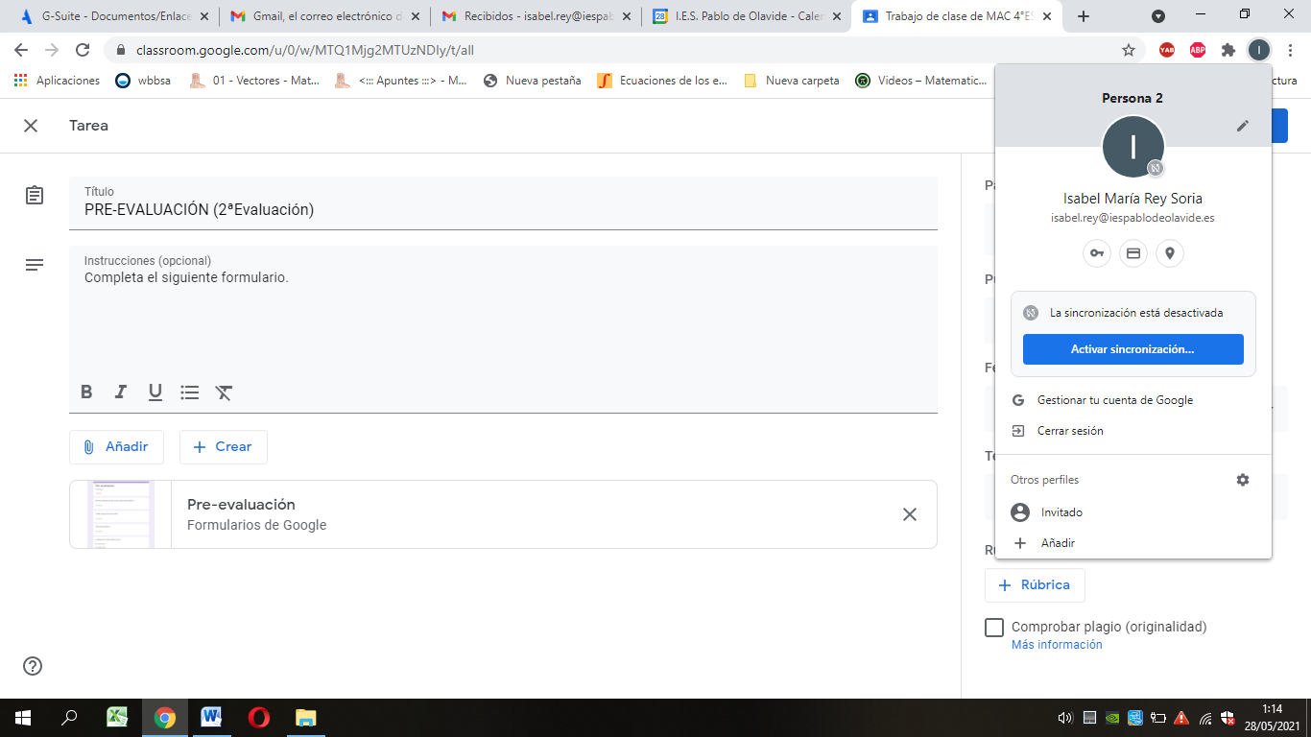

**CAPTURA DE PANTALLA DE CALENDARIO CLASSROOM.**

